 | Göçmenlere Yönelik Dil Desteği  Avrupa Konseyi Araç Kutusu | 

42 - Göçmenlerin hedef dildeki okuryazarlık ve
dil profili hakkında bilgi edinme
Amaç: Öğrencilerin bildikleri bir dildeki okuryazarlık profili (Bölüm 1) ve hedef dildeki yazılı becerileri (Bölüm 2) hakkında nasıl bilgi toplanacağı konusunda rehberlik sunmak.
Daha özel amaçlar şunlardır:
- Bölüm 1: Öğrencilerin bildikleri herhangi bir dilde okuryazarlık profili hakkında bilgi toplanmasını sağlamak.
- Bölüm 2: Hedef dilde okuma ve yazma becerilerinin değerlendirilmesine yardımcı olacak görevler önermek.

Birinci bölüm

Biçim
İlk bölümde, öğrencilerin bildikleri bir dilde okuma (Görev 1) ve yazma (Görev 2) becerilerini ele alan iki görev bulunmaktadır.

Bazı yönergeler
Bu aracın ilk bölümünü kullanırken:
- Görev talimatlarını öğrencinin bildiği ve hedef dilden farklı bir dilde sözlü olarak verin. Herhangi bir ortak sözlü dil kullanılabilir ve örneğin size tanıdık gelmeyen yazılar ve kelimeler için bir aracı gerekebilir.
- Aşağıda açıklandığı gibi, görevler için gerekli malzemelerle önceden bir kit hazırlayın.

Görev 1 - Öğrencinin bildiği bir dilde okuma
(Sizin sözleriniz italik olarak verilmiştir) Bunu okuyabilir misiniz?
Öğrencinin birinci veya ikinci dilinde birkaç basit ve tanıdık kelimenin gösterilmesi.
Önceden hazırlanacak materyaller: Öğrencinin bildiği ve hedef dilden farklı bir dilde ve alfabede yazılmış iki kelime içeren bir sayfa.

Görev 2 - Öğrencinin bildiği bir dilde yazma: Burada amaç, öğrencinin kalem tutup tutamadığını, düz bir çizgide yazıp yazamadığını, kalem üzerindeki baskıyı sürdürüp sürdüremediğini, kelimeleri yazmasının ne kadar sürdüğünü vb. öğrenmektir. Seçilen dili bilmenize gerek yoktur.
Öğrenciye bir kalem ve boş bir çizgili kâğıt verin. ... [bir kelime verin] yazabilir misiniz?
Görüşme sırasında toplanan bilgileri kullanın; örneğin, öğrenci ev sahibi ülkede çocuklarıyla birlikte yaşıyorsa, çocuklarının isimlerini yazabilir; yemek pişirmeye ilgi duyduğunu ifade ettiyse, en sevdiği yemeklerin isimlerini yazabilir; öğrenci müzik dinlemeyi seviyorsa, en sevdiği şarkının veya müzik türünün adını yazabilir vb.
Önceden hazırlanacak malzemeler: Bir kalem ve boş bir sayfa (çizgili kâğıt).

Sonuçlar
Bu ilk bölümün sonucunda iki olası sonuç vardır:
- Öğrenci herhangi bir dilde okuma ve/veya yazma becerisi göstermez. Bu durumda, bu aracın kullanımı burada sona erer: Öğrenci herhangi bir dilde okuryazar değildir.
- Öğrenci en az bir dilde okuma ve/veya yazma becerisi göstermektedir. Bu durumda ikinci bölüme geçebilirsiniz.

İkinci bölüm

Biçim
İkinci bölüm, örneğin kelime dağarcığı, uzunluk, görev türü ve düzene bağlı olarak zorluk derecesi kademeli şekilde artan dört bileşenden oluşmaktadır. En fazla yaklaşık bir saat sürecektir. Öğrencinin her bir bileşenle nasıl başa çıktığına bağlı olarak iki seçenek vardır:
- Öğrenci görevleri tamamlayamazsa durmak veya
- Bir sonraki bileşenle devam etmek.
Her bileşende her zaman aynı sırada olmak üzere üç görevi vardır: Okuma, yazılı üretim ve hem okuma hem de yazmayı içerdiği için entegre bir görev olan yazılı etkileşim.

Bazı yönergeler
Aracın ikinci bölümünü kullanırken:
- "Bu bir sınav değil. Her görevi bitirmek zorunda değilsiniz; görev sizin için çok zorlaşırsa lütfen durun" gibi talimatlar vererek öğrencilere güven verin.
- Her görevden önce ve sonra öğrencilere çalışmalarının dil desteğini düzenlemenize ve daha iyi bir iş çıkarmanıza yardımcı olacağını açıklayın.
- Gerektiğinde, hem hedef dili hem de jestleri kullanarak görev talimatlarını pekiştirin.
- Gerektiğinde, talimatların bir özetini sunmak için diğer farklı diller sözlü olarak kullanılabilir.
- Yazılı örneklerin grafiksel olarak net olduğundan emin olun: Yazı tipinin net ve okunabilir olduğu ve geniş satır aralıklarının bulunduğu verilen örneklere bakın.
- Öğrencileriniz bu görevleri aynı anda bir grup içinde yapıyorlarsa, çalışmalarıyla ilgilendiğinizi ve çabalarını takdir ettiğinizi gösterebilirsiniz.
- Bitirdiklerinde kâğıtlarını toplayın ve çalışmaları için teşekkür edin.

İlk bileşen

Resme bakın ve altını çizin:
- gördüğünüz sayı
- sokak
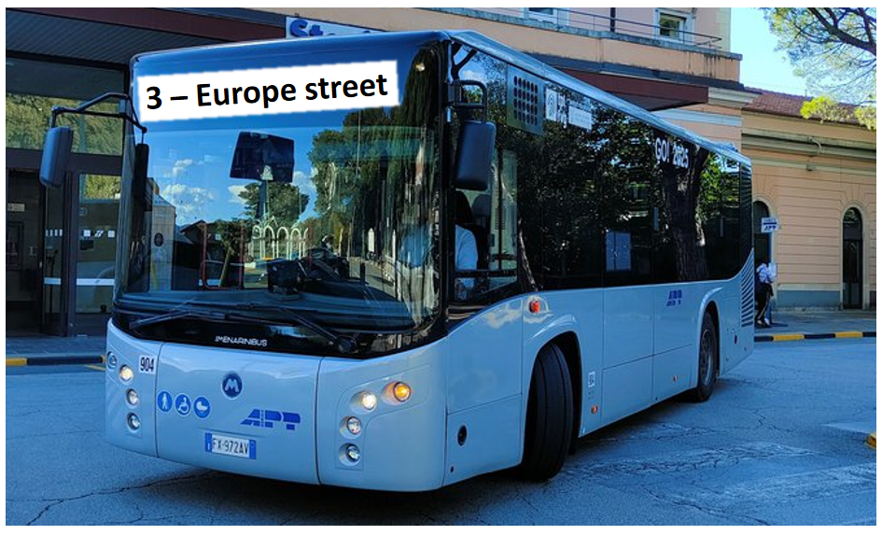


Üç kelimeyi kopyalayın. Örneğe bakın.
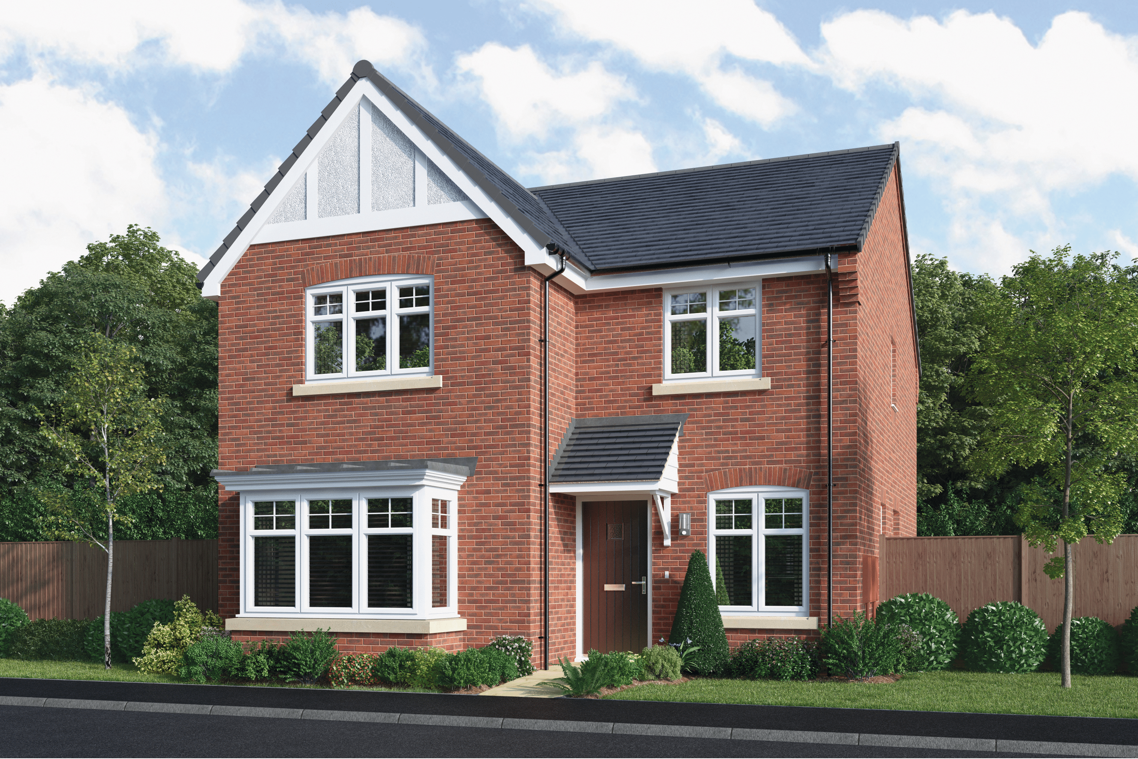 | ev | ev
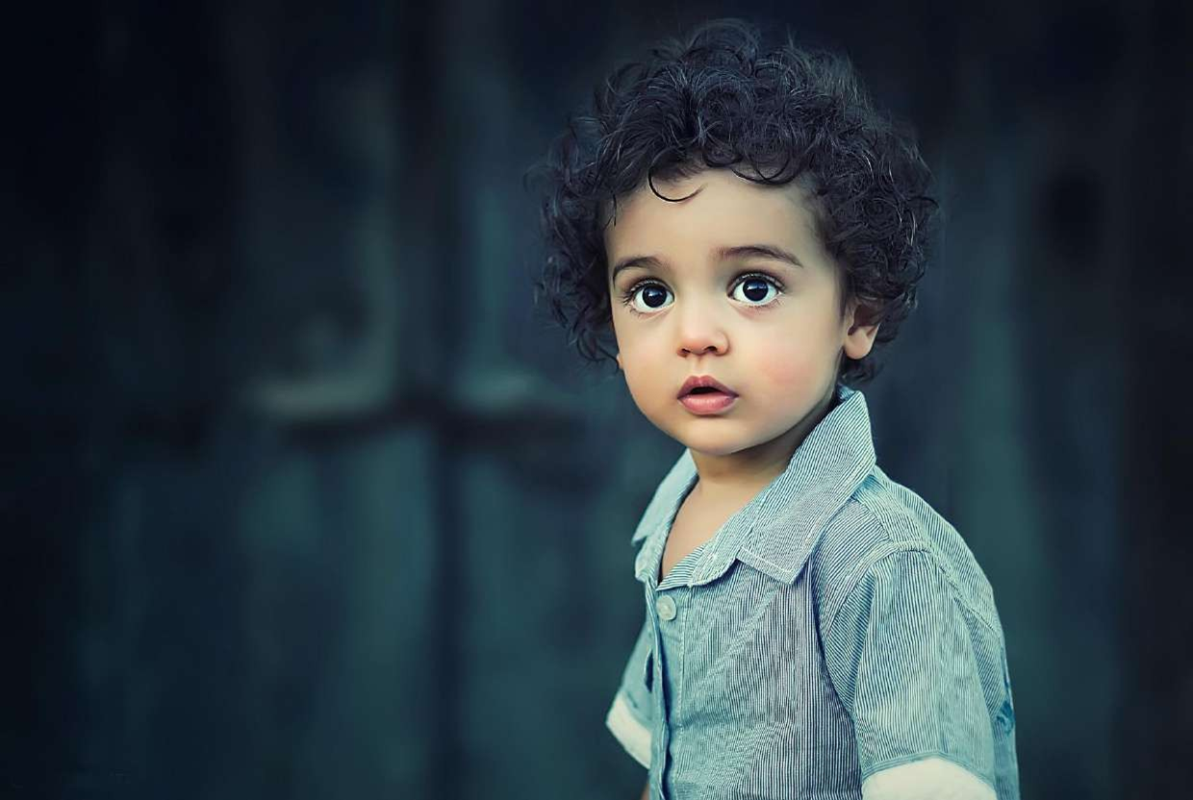 | çocuk | ___________________
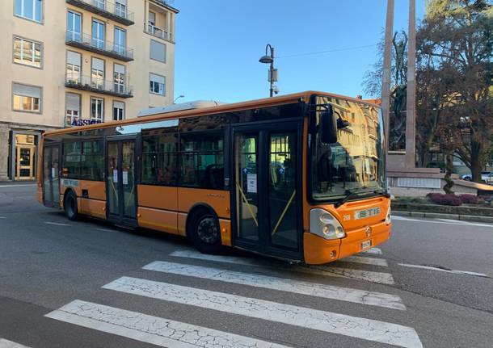 | otobüs | ___________________
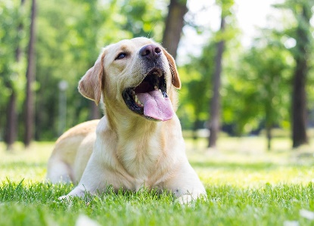 | köpek | ___________________

Elinizdeki bir belgeden isminizi kopyalayın.

İsim …………………………………………………………………………………………

İkinci bileşen
Cümleyi okuyun ve doğru resme bir çizgi çizin. Örneğe bakın.
Bugün taze meyveler için özel bir fiyat var.

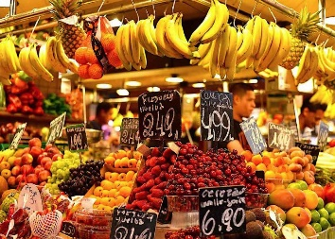 | 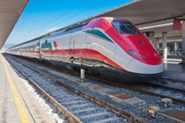 | 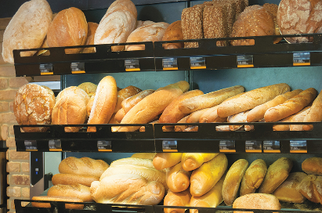 | 

Eczanede kartınızla ödeme yapabilirsiniz.

Tren istasyonda.

Burada birçok ekmek çeşidi bulabilirsiniz.

Resimde ne gördüğünüzü yazın. Örneğe bakın.
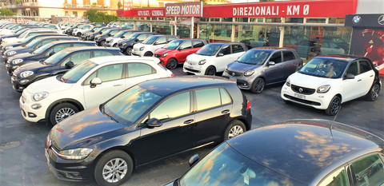 | arabalar  ___________________________
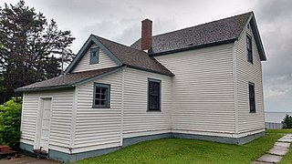 | (Beklenen sonuç: ev)  ____________________________
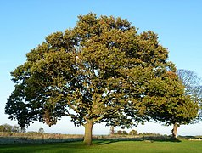 | (Beklenen sonuç: ağaç/orman/doğa, gökyüzü)  _____________________________
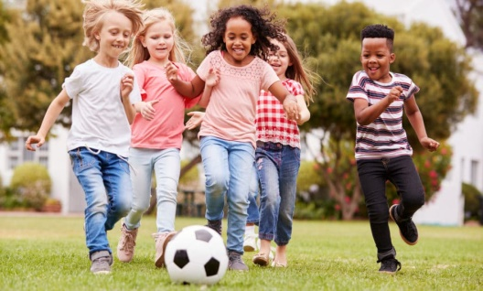 | (Beklenen sonuç: çocuklar/futbol/çimenlerde oynamak/top  _____________________________

Formu okuyun ve doldurun.
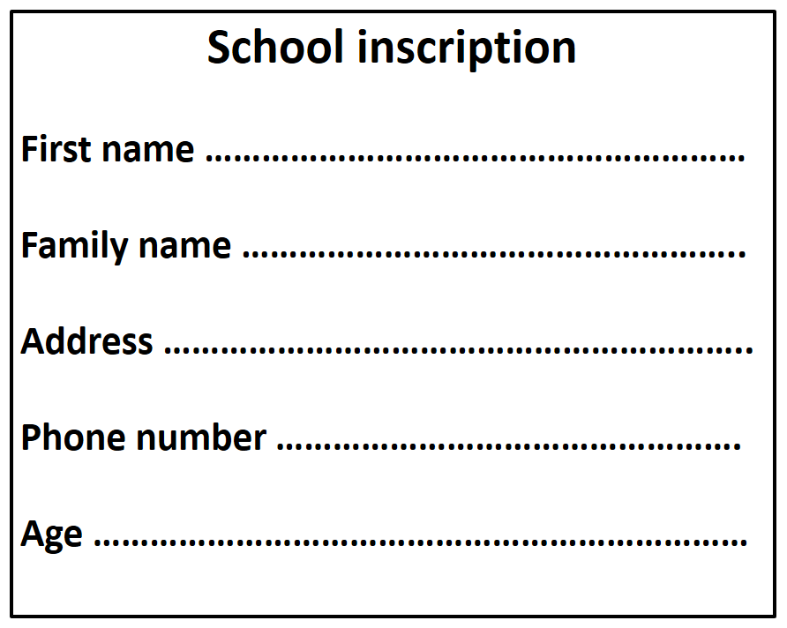
Yaş
Telefon num.
Adres
Soyadı
Ad
Okul kaydı

Üçüncü bileşen

Metinleri okuyun ve doğru resme bir çizgi çizin. Örneğe bakın.
Ana genellikle gece geç saatlere kadar çalışır. Bir restoranda aşçı olarak çalışıyor.

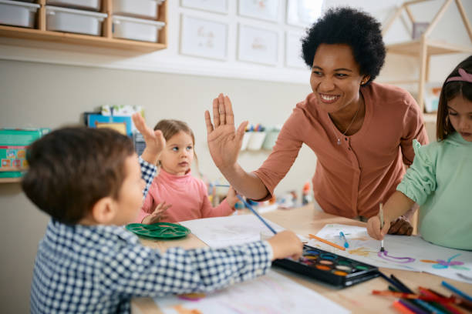 | 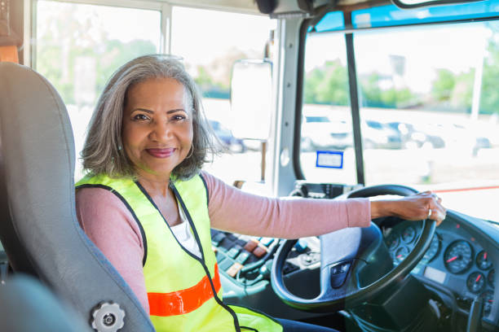 |  | 

Lemlem çocuklarla çalışmaktan hoşlanıyor. İlkokulda öğretmen olarak çalışıyor.

Jessica yaşlı insanlara yardım ediyor. Hemşire olarak çalışıyor.

Eva araba kullanmayı seviyor. Otobüs şoförü olarak çalışıyor.

Kendiniz hakkında iki ya da üç cümle yazın. Şöyle başlayın: "Benim adım ..."
________________________________________________________________________________________________________________________________________________________________________________________________________________________________________________________________________________________________________________________________________

Arkadaşınızdan gelen aşağıdaki mesajı cevaplayın.

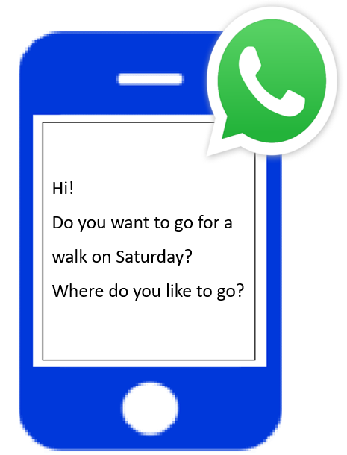
Merhaba!
Cumartesi yürüyüşe çıkalım mı? Nereye gitmek istersin?

Şöyle başlayın: "Merhaba..."
__________________________________________________________________________________________________________________________________________________________________________________________________________________________________________________________________________________________________________________________________________________________________________________

Dördüncü bileşen
Metni okuyun ve aşağıdaki soruları yanıtlayın. Örneğe bakın.

Roma'ya giden trenler her gün Floransa'nın merkez istasyonundan kalkmaktadır. Bilet fiyatı 28 avrodur. Biletleri merkez istasyondaki bilet gişesinden satın alabilirsiniz. Bilet gişesi barın önündedir ve kırmızı bir kapısı vardır.
 |  | Evet | Hayır
1. | Trenler Floransa'dan mı kalkıyor? | X
2. | Tren biletlerinin fiyatı 28 avro mu?
3. | Bilet gişesi barın arkasında mı?
4 | Bilet gişesinin kapısı kırmızı mı?

Bu odayı tarif edin: Şu anda bulunduğunuz oda.
Şöyle başlayın: "Bu odada ... görüyorum."
__________________________________________________________________________________________________________________________________________________________________________________________________________________________________________________________________________________________________________________________________________________________________________________________________________________________

Lina'dan gelen e-postayı okuyun.
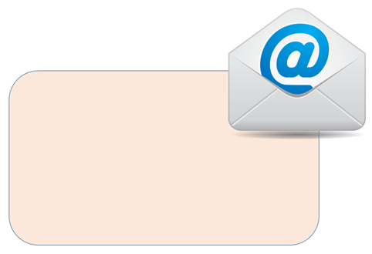
Kimden: Lina (misslina@gmail.com)
Kime: siz
Merhaba!
Bugün benim doğum günüm.
Birlikte öğle yemeği yemek ister misin?
Evimin yanındaki kafenin önünde saat 11’de buluşabiliriz.
Hoşça kal!
Lina
Lina'ya yanıt verin. Kısa bir e-posta yazın. E-postada şunları yapmalısınız:
- Davet için teşekkür edin.
- Ona geç kalabileceğinizi söyleyin.
- Bir soru sorun.

Şöyle başlayın: "Merhaba Lina, ..."
____________________________________________________________________________________________________________________________________________________________________________________________________________________________________________________________________________________________________________________________________________________________________________________________________________________________________________________________________________________________________________

Bu araç ALTE-LAMI tarafından geliştirilen materyallere dayanmaktadır.
Eğitim bağlamına ve dile bağlı olarak, talimatın ifadesi değiştirilebilir, örneğin "altını çizmek" yerine "işaretlemek" veya "daire içine almak" daha uygun olabilir.
⁵ Dile ve bağlama bağlı olarak, örneğin "sokak" kelimesini "cadde" kelimesiyle değiştirmek daha uygun olabilir.
Bu görevi farklı dillere çevirirken, basit hece yapısına sahip kısa, tanıdık kelimeler seçin.
Öğrencilerin isimlerini tahtaya ya da kâğıda yazarak ve sahip oldukları kişisel bir belgeden (örneğin kimlik kartı) kopyalıyormuş gibi yaparak yönergeyi netleştirmek isteyebilirsiniz. Ardından öğrencilerden, üzerinde adlarının yazılı olduğu ve hedef dilde yazılmış bir belgeyi önlerine almalarını isteyin. Önlerinde böyle bir belge olduğunda, görev talimatında belirtildiği gibi isimlerini kopyalayabilirler.
Resimleri seçerken, öğrencilerin zaten bildiği ve pratik yaptığı basit, sık hece yapısına sahip kısa kelimeleri ortaya çıkaracak olanları seçin.
Alanla ilgili herhangi bir uygun kelime kabul edilebilir (kişinin hedef dili nerede ve kiminle öğrendiğine bağlı olabilir).

